**Міністерство освіти і науки України**

**Національний технічний університет України**

**"Київський політехнічний інститут імені Ігоря Сікорського"**

**Фізико-технічний інститут**

*КРИПТОГРАФІЯ*

*Комп’ютерний практикум*

*Робота № 1*

*«Експериментальна оцінка ентропії на символ джерела відкритого тексту»*

*Виконав:*

*студент гр. ФБ-02*

*Шубін Д.Ю*

***Мета роботи:***

*Засвоєння понять ентропії на символ джерела та його надлишковості, вивчення та порівняння різних моделей джерела відкритого тексту для наближеного визначення ентропії, набуття практичних навичок щодо оцінки ентропії на символ джерела.*

***Порядок виконання роботи:***

*0. Уважно прочитати методичні вказівки до виконання комп’ютерного практикуму.*

*1. Написати програми для підрахунку частот букв і частот біграм в тексті, а також підрахунку H1 та H2 за безпосереднім означенням. Підрахувати частоти букв та біграм, а також значення H1 та H2 на довільно обраному тексті російською мовою достатньої довжини (щонайменше 1Мб), де імовірності замінити відповідними частотами. Також одержати значення H1 та H2 на тому ж тексті, в якому вилучено всі пробіли.*

*2. За допомогою програми CoolPinkProgram оцінити значення (10) H , (20) H , (30) H .*

*3. Використовуючи отримані значення ентропії, оцінити надлишковість російської мови в різних моделях джерела.*

***Хід роботи:***

1. Частоти букв у тексті з пробілами

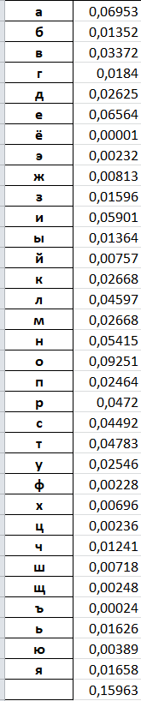

1. Частоти букв у тексті без пробілів

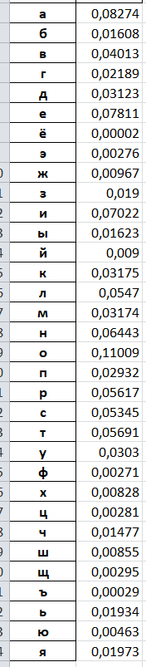

1. Частота біграм у тексті з пробілами

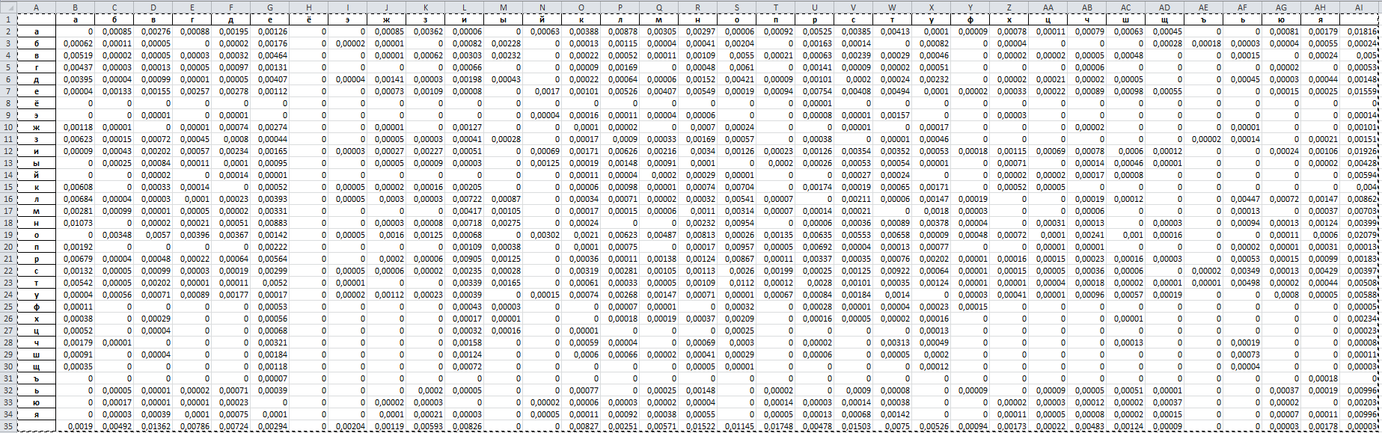

1. Частота біграм в тексті з пробілами, з 2-им кроком

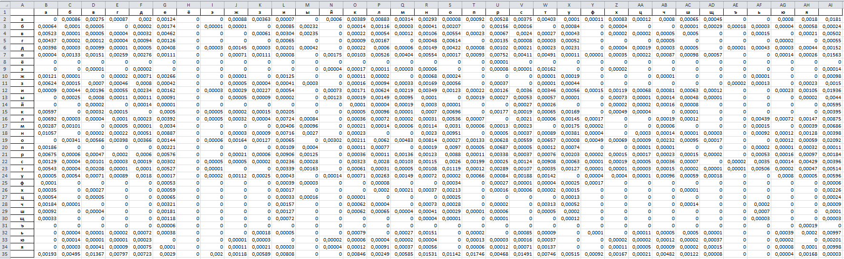

1. Частота біграм в тексті без пробілів

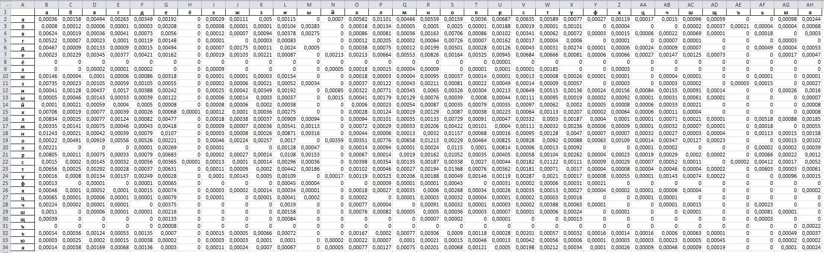

1. Частота біграм в тексті без пробілів, з 2-им кроком

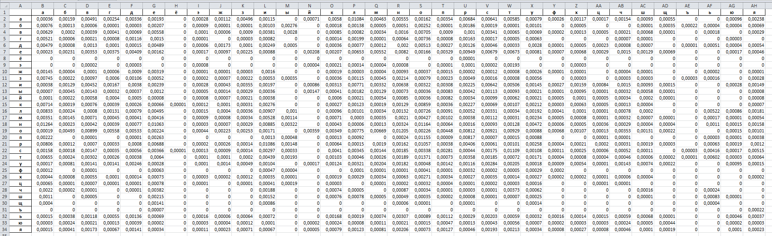

1. Заходимо у програму *CoolPinkProgram*
2. Завдяки програмі оцінили значення H10 (10 символів)

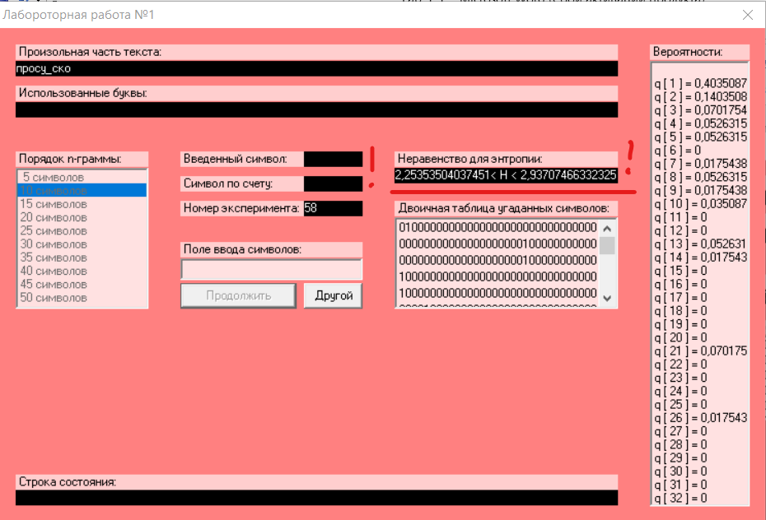

1. Завдяки програмі оцінили значення H20 (20 символів)

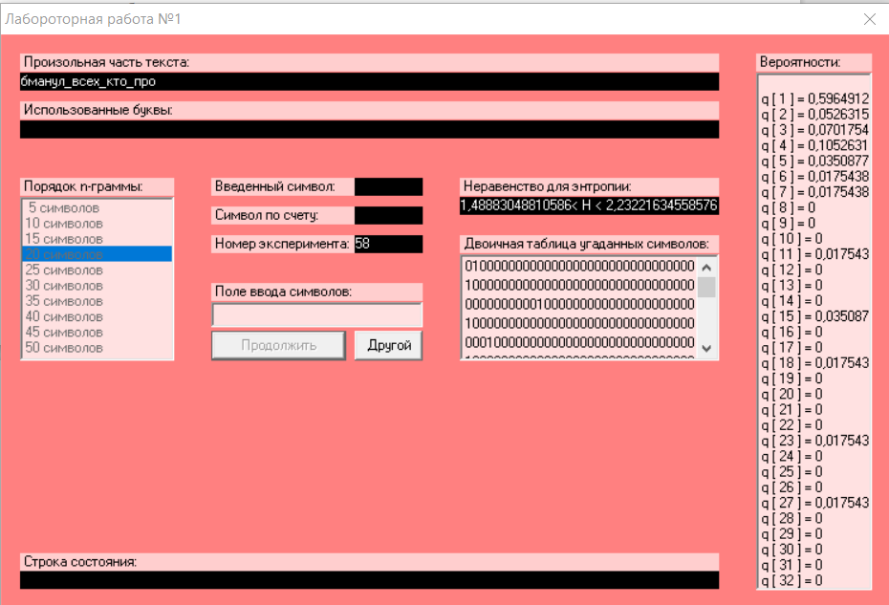

1. Завдяки програмі оцінили значення H30 (30 символів)

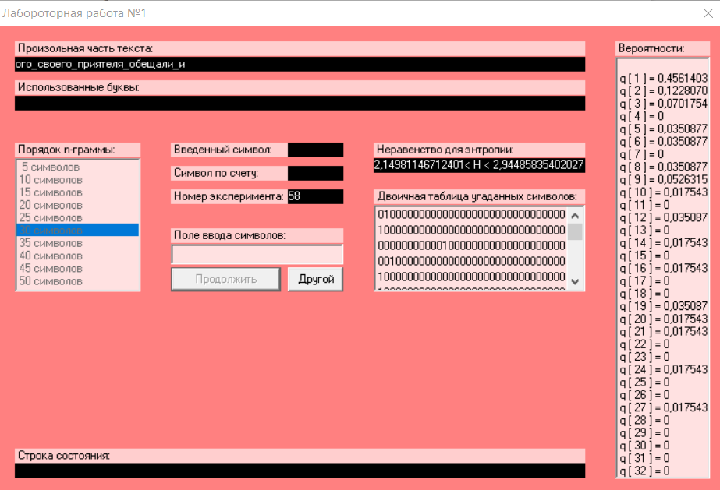

**Висновок:** у ході лабораторної роботи, я на практиці розібрався з поняттям ентропії, надлишковості, реалізувавши їх на мові програмування Python.Ознайомився звивченням та порівнянням різних моделей джерела відкритого тексту для наближеного визначення ентропії, набув практичних навичок щодо оцінки ентропії на символу джерела.